Школьная газета Аккольской средней школы №1
им. П.Исакова № 3/13 (ноябрь 2015г.)
для учителей, учеников и родителей.

1 декабря – День Первого Президента Республики Казахстан
1 декабря 1991 года, в судьбоносные для Казахстана дни, впервые состоялись всенародные выборы, в ходе которых Президентом Казахстана был избран Нурсултан Назарбаев – основатель суверенного Казахстана. За него проголосовало 98,78% от числа избирателей, принявших участие в выборах.
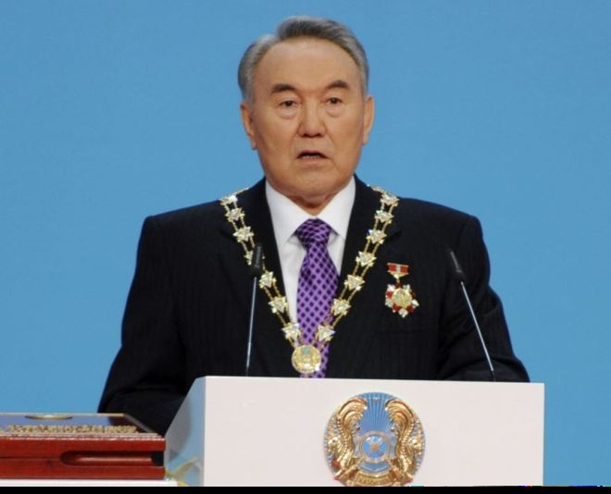
Эта победа была знаком высочайшего доверия и, в то же время, ответственного выбора народа Казахстана, единодушно вверившего свою судьбу на трудном переходном этапе становления государственности испытанному руководителю. Это было и показатель авторитета должности Президента Республики — ключевого поста в новой политической системе.
День 1 декабря навечно остался в летописи истории Казахстана. Именно его по праву сегодня страна отмечает как День Президента.
Только Президент мог обладать достаточным авторитетом, чтобы в тех сложнейших условиях издать важнейшие государственные акты, обеспечивавшие реальный суверенитет Казахстана. Так, 29 августа 1991 года Н.А. Назарбаев подписал указ о закрытии Семипалатинского ядерного полигона. 25 октября 1991 года указами Президента были образованы Совет безопасности и Государственный комитет обороны Республики. Еще раньше Президент издал указы «О переходе государственных предприятий и организаций союзного подчинения в ведение Казахской ССР» и «О создании золотого и алмазного фонда Казахской ССР». Они подвели материальный фундамент под государственную независимость Республики Казахстан.

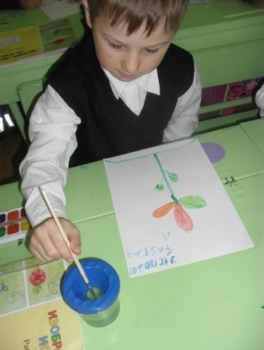
«EXPO -2017»
14 ноября во всех классах были проведены классные часы на тему «EXPO -2017», где ребята были активными участниками беседы, смотрели интересные видеоролики, учащиеся начальных классов нарисовали яркую красочную эмблему. Учащиеся много узнали о всемирной выставке, которая является символом индустриализации и открытой площадкой для демонстрации технических и технологических достижений Казахстана.
Меньшикова Софья ученица 9 «В» класса
«Через толерантность – к духовному согласию»
В рамках празднования Дня духовного согласия в школе работала лекторская группа актива ДО «Ақжол» на тему «Через толерантность – к духовному согласию» с раздачей информационных листовок. Ребятам начального и среднего звена было интересно узнать о качествах толерантной личности, о профилактике религиозного экстремизма. Лекторы призвали учащихся с уважением относиться к окружающим людям, к взаимному доверию и согласию между людьми.
В школьном фойе была оформлена выставка детских рисунков «Дружат дети всей планеты». Заведующей школьной библиотекой Бусановской В.В. была подготовлена тематическая выставка книг и материалов периодической печати о роли религии в системе духовной культуры «Путь любви, добра и милосердия», а также оформлен информационный стенд для родителей.
Киянова Карина ученица 9 «В» класса
«Осенний листопад»
Говорят, что осень – это грусть, сплошные дожди, пасмурная погода…
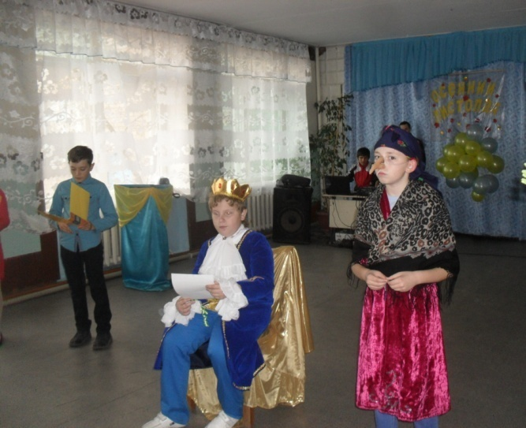
Не верьте, друзья! Осень по – своему прекрасна и привлекательна!
Осень непредсказуемое время года.
Осень – самое яркое время года.
Осень – это самое щедрое время года.
Осень воспевают, осень ждут .
Вот так и учащиеся Аккольской средней школы №1 им. П. Исакова не могли дождаться, когда же для них наступят осенние балы. 16 и 23 октября в нашей школе прошли фестивали, посвящённые празднику Золотой осени для учащихся с 5 по 11 классы. Домашним заданием было для ребят подготовить защиту творческого проекта на тему «Осенний листопад». Сразу в школе закипела работа, все классы стали активно готовится, не теряя ни минуты свободного времени.
На протяжении всего мероприятия актив ДО «Ақжол» проводил разные конкурсы, загадывали загадки. Очень порадовала разножанровость подготовленных номеров это были и инсценировки, и песни, и танцы, и флешмобы, и показ мод. Кульминационным моментом фестиваля стало награждение классов грамотами за победу в различных номинациях, такие как: «Самый дружный класс», «Мастера своего дела», «Самые стильные и модные», «Творческий подход» и мн.др. По окончании всех ждала праздничная дискотека. Вот так дружно, весело и запоминаюши мы отметили приход осени и мы благодарим эту осень, за то, что она собрала нас всех на свой праздник. Впереди зима, весна, лето.… А после этого опять осень. Какое количество их еще будет? Но рассчитываем на то, что еще не раз зажгутся для всех нас золотые огни Осеннего бала.
Диль Ангелина учащаяся 11 «А» класса
«Слёт отличников»
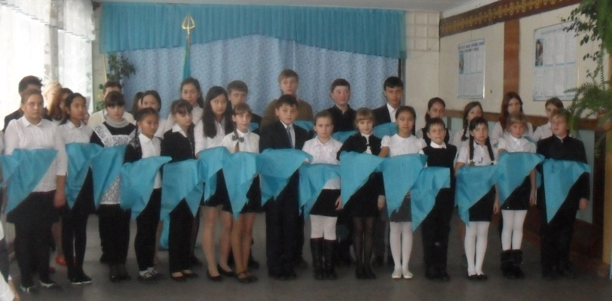
2 ноября в нашей школе прошел первый слёт отличников, на котором состоялось торжественное принятие 40 лучших учеников школы в ряды РЕДЮО «Жас Ұлан», право повязать галстуки представилось заместителю председателя народной партии «Нур Отан» Умербаеву Бауржану Досановичу, директору школы Нурсадыковой К.К. и зам.дир. по ВР Садыковой А.Ж., затем ребята дали клятву и завершилось принятие гимном «Жас Ұлан» В завершении всего слёта прозвучали музыкальные поздравления от школьных товарищей.
Тимошенко Артем учащийся 9 «А» класса
Студенческая лига КВН
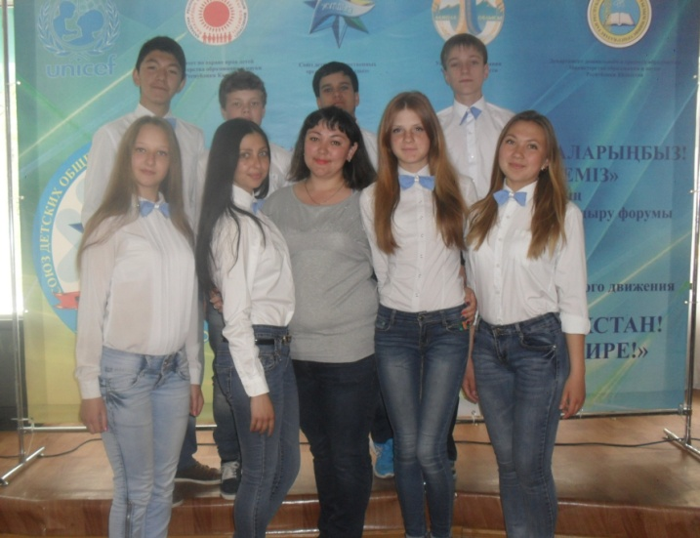
17 ноября наша КВН команда «Внуки генерала» ездили в город Кокшетау на редакторский прогон отборочного тура студенческой лиги КВН на кубок акима г. Кокшетау, по результатам редактуры наша команда в связи с плохими погодными условиями заочно прошла оборочный тур и была зачислена автоматически в сорную чемпионата, который состоится в феврале месяце, а пока остается только пожелать членам команды Тимошенко Артему, Тохтиеву Фархату, Любакивскому Станиславу, Вернигоровой Ольге, Меньшиковой Софьи, Морскому Даниле и Кущеву Леониду – НИ ПУХА, НИ ПЕРА!!!
руководитель команды Ганькевич И.М.
«Сказочное время…»
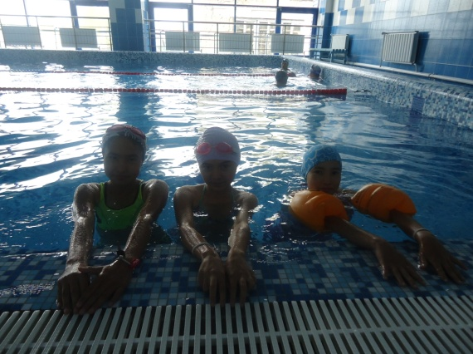
Позади осенние каникулы наших учеников. В преддверии каникул завучем по воспитательной работе, вожатой и классными руководителями был составлен план мероприятий, в котором были запланированы экскурсии в парк, походы в лес и бассейн, поездки в столичные кинотеатры, викторины по сказкам, громкие чтения для учеников начальных классов.

Главный редактор Ганькевич И.М. Корреспонденты, тел: 20494

